國立臺中教育大學人文學院教師升等審議門檻審查表109.4.22院務會議修正版
所屬單位 |  |  | 學系(所) |  |  |  |  | 填寫日期 |  |  |  |  | 年 月 日
教師姓名 |  |  |  |  |  |  |  | 升等職級
審查項目 |  |  |  | 教師核對分數 |  |  |  | 系(所、中心)教評會  審查分數 |  |  |  |  | 院教評會審查分數
 |  |  |  | 原始  分數 | 升等職級  評分比例(%) |  | 得分 | 原始  分數 |  | 升等職級  評分比例(%) |  | 得分 | 原始  分數 | 升等職級  評分比例(%) |  | 得分
研 究 成 績 |  |  |  |  | □教授50%  □副教授45%  □助理教授40% |  |  |  |  | □教授50%  □副教授45%  □助理教授40% |  |  |  | □教授50%  □副教授45%  □助理教授40%
教 學 成 績 |  |  |  |  | □教授30%  □副教授35%  □助理教授40% |  |  |  |  | □教授30%  □副教授35%  □助理教授40% |  |  |  | □教授30%  □副教授35%  □助理教授40%
輔導及服務成績 |  |  |  |  | □教授20%  □副教授20%  □助理教授20% |  |  |  |  | □教授20%  □副教授20%  □助理教授20% |  |  |  | □教授20%  □副教授20%  □助理教授20%
成績合計
備註 | 一、本院教師升等審議門檻以「研究」、「教學」、「輔導及服務」為評審項目，滿分為一百分，最低評估通過標準為七十分。  二、「研究」、「教學」、「輔導及服務」各項目均以滿分一百分評估，「研究」單項低於七十分，「教學」、「輔導及服務」單項低於六十分，視同總評不通過。  三、依據本院教師資格審查教學服務成績考核要點規定，教學服務成績考核總分以一百分計算，教學項目成績佔百分之六十，服務項目成績佔百分之四十，教學服務成績併計以七十分為及格。
教師簽章 |  |  |  |  |  | 系（所）  承辦人簽章 |  |  |  |  | 系教評會主席  主管(或系主任)簽章
院教評會  審核結果 |  | □通過(70分(含)以上)  □不通過(未達70分) |  |  |  |  |  |  | 院 教 評 會 主 席(或院長)簽章

附表一
國立臺中教育大學人文學院教師升等研究成績評分表111.10.13院務會議修正版
所屬單位 | 學系(所) |  |  |  | 填寫日期 |  | 年 月 日
教師姓名 |  |  |  |  | 升等職級
評審項目 | 評分指標 |  |  |  |  |  | 佐證資料  請編碼依序排列 | 自評  分數 | 系評  分數 | 院評  分數
學術論著 | 1-1學術論文：發表於SCI、SSCI、或AHCI等級期刊論文，每篇採計40分。
學術論著 | 1-2學術論文：發表於國科會評等二級以上(或等同該級數)或TSSCI、EI、TSCI或THCI 之期刊論文，每篇採計35分。
學術論著 | 1-3-1專書：已出版之學術專書一本，經TSSCI、TSCI或THCI 之期刊審查通過，每本書採計35分。
學術論著 | 1-3-2專書：已出版之學術專書一本，需經出版社或相關社群送審通過(送三過二)，並附上通過證明及審查意見，每本書採計30分。  備註：出版社或相關社群送審委員應遵守本校教師升等審議辦法第五條外審委員迴避原則辦理。
學術論著 | 1-4學術論文：具審查制度之學術刊物，每篇採計15分。
學術論著 | 1-5美術類之創作個展，國家級展覽每場40分，縣市級展覽每場35分。
學術論著 | 1-6音樂類之創作（含每首樂譜、公開演出證明及演出光碟），須符合教育部「專科以上學校教師資格審定辦法」附表三之規定，其中於國家級場地演出每首作品得分40分、於縣市級場地演出每首作品得分35分。
學術論著 | 1-7音樂類之演奏(唱)及指揮（含節目內容、公開演出證明、整場光碟），須符合教育部「專科以上學校教師資格審定辦法」附表三之規定，其中於國家級場地演出每場得分40分、於縣市級場地演出每場得分35分。
 | 1-8舊制講師可依博士論文或專書升等，採計40分
「學 術 論 著 」 採 計 分 數(最高採計70分)
研究計畫 | 2-1擔任國科會研究計畫主持人，每件6分。
研究計畫 | 2-2擔任國科會研究計畫共同主持人，每件1分。
研究計畫 | 2-3擔任中央級單位研究計畫主持人，每件 2分。
研究計畫 | 2- 4 | 擔任新台幣100萬元以上產學合作或建教合作計畫主持人每件4分，共同主持人每件1分。
研究計畫 | 2- 4 | 擔任新台幣50萬元以上，未滿100萬元，產學合作或建教合作計畫主持人每件2分，共同主持人每件1分。
研究計畫 | 2- 4 | 擔任新台幣10萬元以上，未滿50萬元，產學合作或建教合作計畫主持人每件1.5分，共同主持人每件1分。
研究計畫 | 2- 4 | 擔任新台幣未滿10萬元產學合作或建教合作計畫主持人每件1分，共同主持人每件0.5分。
研究計畫 | 2-5申請到校內補助計畫者，每件1分。
「研 究 計 畫」 採 計 分 數（最高採計18分）
研究獎勵 | 3-1在升等教師現任職級內擔任一、二級行政主管並推展研究活動每年2分；擔任導師並推展研究活動每年1分，最高採計10分。
研究獎勵 | 3-2在升等教師現任職級內參與研究活動，每年1分，最高採計7分。
研究獎勵 | 3-3升等教師最高學歷具博士學位者得3分，碩士學位者得1分，最高採計3分。
「研 究 獎 勵」 採 計 分 數（最高採計12分）
總分
教師簽章 |  |  | 系(所)承辦人簽章 |  |  | 系教評會主席(或系主任)簽章
院教評  審核結果 | □通過（70分（含）以上）  □不通過（未達70分） |  |  | 院教評會主席  (或院長)簽章
備註 | - 依據本校教師升等審議辦法，研究考核項目以現任職級七年內之事實為限（如有懷孕生產之事實者，得申請延長二年）。  - 申請升等教師現任職級內出版或發表之學術論著擇定至多五件，並自行擇一為代表作，其餘列為參考作，不受前述七年內之規範。

附表二
國立臺中教育大學人文學院教師升等教學成績評分表109.4.22院務會議修正版
所屬單位 |  | 學系(所) |  |  | 填寫日期 |  |  | 年 月 日
教師姓名 |  |  |  |  | 升等職級
評審項目 |  | 評分指標 |  |  |  |  |  | 佐證資料  請編碼依序排列 |  |  | 自評分數 |  | 系評  分數 | 院評  分數
基本分數  (達到右列標準者，基本分數50分) |  | 升等教師現任職級內每學期達到：(未達成者每學期每項扣1分)  1-1平均授課時數達學校規定。  1-2教學大綱準時上網。  1-3 office hours每週提供4小時。  1-4學期末成績準時上網繳交。  1-5至少參加1次教師專業成長研習或校內研習活動(97學年度起應具證明文件)。  1-6所指導之學生學位論文無抄襲或舞弊行為。
任教年資  (最高採計10分) |  | 2-1在升等教師現任職級內，每年1.5分。
教學制度 |  | 3-1提供數位化教材上網，每學期每科目加1分。 |  |  |  |  |  |  |  |  | ( )科×1分=( )
 |  | 3-2提供該系主要語文除外之全外語教學，每學期每科目加1分。 |  |  |  |  |  |  |  |  | ( )科×1分=( )
 |  | 3-3提供非該科目應具備之語言之全外文教材，每學期每科目加1分。 |  |  |  |  |  |  |  |  | ( )科×1分=( )
 |  | 3-4學期授課時數義務奉獻，每學期每小時加1分。(每學期上限3小時) |  |  |  |  |  |  |  |  | ( )學期×1分=( )
 |  | 3-5擔任實習指導教師(含督導)，每學期加0.5分。 |  |  |  |  |  |  |  |  | ( )學期×0.5分=( )
 |  | 3-6在升等教師職級內對任教科目提出至少300字以上的教學自我改善計畫，每科得1分。 |  |  |  |  |  |  |  |  | ( )科×1分=( )
 |  | 3-7在升等教師職級內提出參與校外研習或工作坊的教學知能資料，每次得1分。 |  |  |  |  |  |  |  |  | ( )次×1分=( )
 |  | 3-8在升等教師職級內辦理校外參訪教學活動，每次得1分。 |  |  |  |  |  |  |  |  | ( )次×1分=( )
 |  | 3-9在升等教師職級內翻譯國外學術論著書籍供任教科目使用，每本得10分。 |  |  |  |  |  |  |  |  | ( )本×10分=( )
 |  | 3-10在升等教師職級內任教科目使用多元教學 策略(或多媒體教學)與多元評量，每科得2分。 |  |  |  |  |  |  |  |  | ( )科×2分=( )
「教學制度」採計分數(最高採計20分)
教學意見  (教務處註冊組提供，最高採計15分) |  | 4學生教學意見調查表所有科目(授課班級數為計算單位)：所有科目總平均分數×15％(如附註)
教學成果 |  | 5-1教學成果獲教育部或其他專業學術團體教學獎勵，每件加3分。 |  |  |  |  |  |  |  |  | ( )件×3分=( )
 |  | 5-2教科書編著 (有立案之出版社【書局】及ISBN碼），每本每版加3分。 |  |  |  |  |  |  |  |  | ( )本×3分=( )
 |  | 5-3參加教學發展中心教學知能研習，每次加1分。 |  |  |  |  |  |  |  |  | ( )次×1分=( )
 |  | 5-4參加校內外教學知能研習活動，每次加 0.5分。 |  |  |  |  |  |  |  |  | ( )次×0.5分=( )
 |  | 5-5各專業領域在職進修，每小時加0.5分。 |  |  |  |  |  |  |  |  | ( )小時×0.5分=( )
 |  | 5-6指導碩士研究生，每畢業人次加1分。 |  |  |  |  |  |  |  |  | ( )人次×1分=( )
 |  | 5-7指導博士研究生，每畢業人次加1分。 |  |  |  |  |  |  |  |  | ( )人次×1分=( )
 |  | 5-8獲本校教師優良獎勵，每次加2分。 |  |  |  |  |  |  |  |  | ( )次×2分=( )
 |  | 5-9指導從事國科會大學生專題研究，每次 加1分。 |  |  |  |  |  |  |  |  | ( )次×1分=( )
 |  | 5-10指導學生發表教學成果展(演) ，每次 加1分。 |  |  |  |  |  |  |  |  | ( )次×1分=( )
 |  | 5-11教導學生通過校外相關能力檢定，每 位學生加1分。 |  |  |  |  |  |  |  |  | ( )位×1分=( )
 |  | 5-12指導大學部專題學生，作品獲縣市政府或國家級獎勵，每位學生加1分。 |  |  |  |  |  |  |  |  | ( )位×1分=( )
 |  | 5-13指導大學部專題學生，作品在有審查制度的國際會議宣讀，或在有審查制度的國際期刊出版，每位學生加1分。 |  |  |  |  |  |  |  |  | ( )位×1分=( )
教學成果(最高採計5分)
總分
教師簽章 |  |  |  | 系（所）  承辦人簽章 |  |  |  |  | 系教評會主席(或系主任)  簽章
院教評  審核結果 | □通過（60分（含）以上）  □不通過（未達60分） |  |  |  |  |  | 院教評會主席(或院長)簽章
備註 | 1.本校教師升等教學服務成績考核總分以一百分計算，教學項目成績佔百分之六十，服務項目成績佔百分之四十，教學服務成績併計以七十分為及格，教學服務成績未達七十分者，視同總評不通過。  2. 依據本校教師升等審議辦法及本校教師資格審查教學服務成績考核辦法，教學考核項目以現任職級七年內之事實為限（如有懷孕生產之事實者，得申請延長二年）。

附註：學生教學意見調查表所有科目計算方式：
一、97學年度（含）以前：
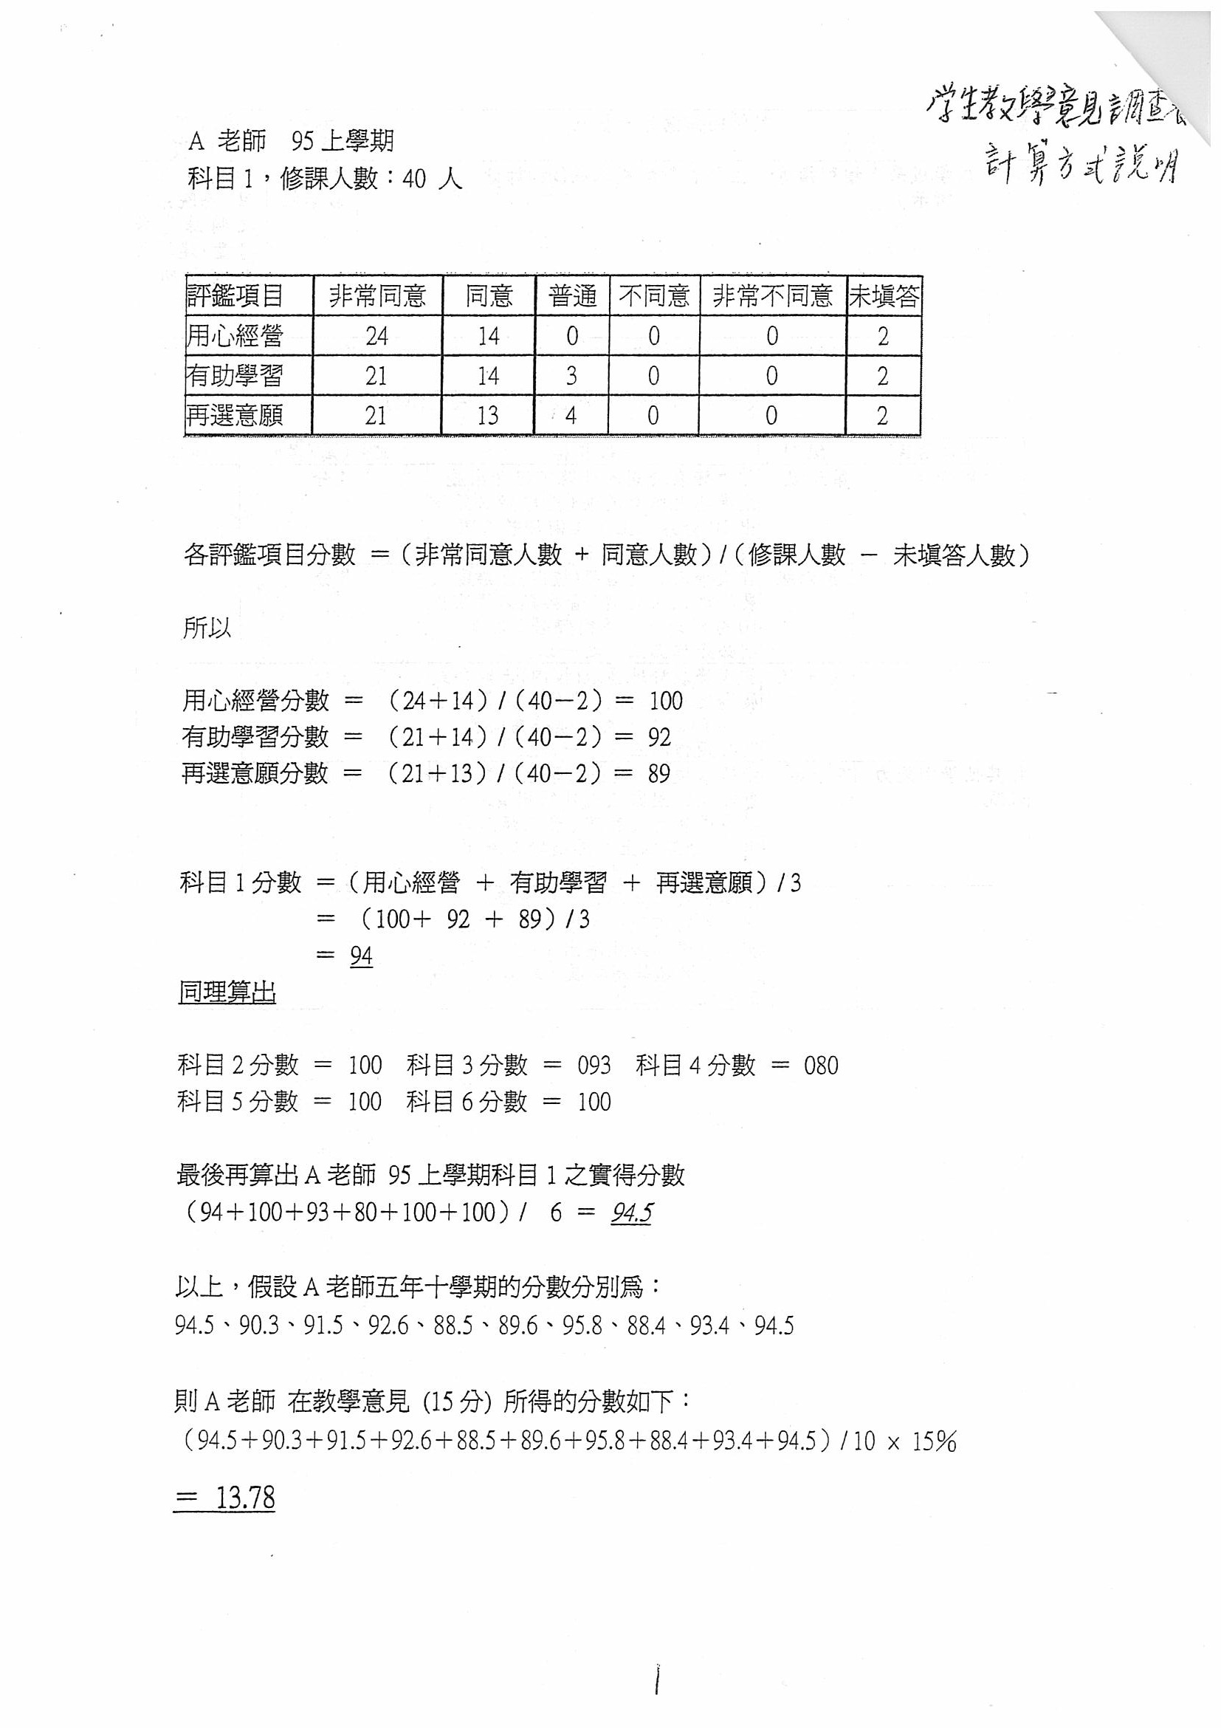
二、98學年度（含）以後：一學期計算方式：學期總平均×20，之後所有學期的總分÷總學期數×15％例：學期總平均4.53分×20=90.6，(90.6+80.5+86.9+95.2)÷4×15％=13.25(採小數點後兩位，四捨五入)
附表三
國立臺中教育大學人文學院教師升等輔導及服務成績評分表111.10.13院務會議修正版
所屬單位 | 學系(所) |  |  | 填寫日期 | 年 月 日
教師姓名 |  |  |  | 升等職級
評審項目 | 評分指標 |  |  |  | 佐證  資料  請編碼  依序排列 | 自評分數 |  | 系  評  分  數 | 院  評  分  數
基本分數  (達到右列標準者基本分數為50分) | 升等教師現任職級內應達到  1-1除請假外，都應出席校內職務相關的各項慶典、集會、活動或會議  1-2受指派或分擔工作應圓滿準時完成。
校內輔導  與服務 | 2-1擔任學校學術或行政一級主管，每學期加5分。 |  |  |  |  | ( )學期×5分=( )
校內輔導  與服務 | 2-2擔任學校學術或行政二級主管，每學期加4分。 |  |  |  |  | ( )學期×4分=( )
校內輔導  與服務 | 2-3擔任校務重要專案負責人，每學期加1分。 |  |  |  |  | ( )學期×1分=( )
校內輔導  與服務 | 2-4擔任校級各項委員會委員，每學期加1分。 |  |  |  |  | ( )學期×1分=( )
校內輔導  與服務 | 2-5擔任院級各項委員會委員，每學期加1分。 |  |  |  |  | ( )學期×1分=( )
校內輔導  與服務 | 2-6擔任系級各項委員會委員，每學期加0.5分。 |  |  |  |  | ( )學期×0.5分=( )
校內輔導  與服務 | 2-7辦理校級各項活動，每學期加1分。 |  |  |  |  | ( )學期×1分=( )
校內輔導  與服務 | 2-8擔任導師，每學期加2分。 |  |  |  |  | ( )學期×2分=( )
校內輔導  與服務 | 2-9行政支援（含義務行政），每學期加1分。 |  |  |  |  | ( )學期×1分=( )
校內輔導  與服務 | 2-10本校學術期刊、學報編輯，每學期加0.2分。 |  |  |  |  | ( )學期×0.2分=( )
校內輔導  與服務 | 2-11本校學術期刊、學報總編輯，每學期加0.5分。 |  |  |  |  | ( )學期×0.5分=( )
校內輔導  與服務 | 2-12擔任圖書館義務活動指導，每學期加1分。 |  |  |  |  | ( )學期×1分=( )
校內輔導  與服務 | 2-13擔任招生考試命題審題委員，每次加1分。 |  |  |  |  | ( )次×1分=( )
校內輔導  與服務 | 2-14擔任校代表隊指導教師，每學期加1分。 |  |  |  |  | ( )學期×1分=( )
校內輔導  與服務 | 2-15輔導學生社團（擔任指導老師），每學期加1分。 |  |  |  |  | ( )學期×1分=( )
校內輔導  與服務 | 2-16擔任學校重大慶典活動主持人，每學期加0.5分。 |  |  |  |  | ( )學期×0.5分=( )
校內輔導  與服務 | 2-17帶團參訪領隊，每次加1分。 |  |  |  |  | ( )次×1分=( )
校內輔導  與服務 | 2-18帶團參訪指導，每次加0.5分。 |  |  |  |  | ( )次×1分=( )
校內輔導  與服務 | 2-19服務學習的指導老師，每學期0.5分。 |  |  |  |  | ( )學期×0.5分=( )
校內輔導  與服務 | 2-20擔任校內口試委員，每學期1分。 |  |  |  |  | ( )學期×1分=( )
校內輔導  與服務 | 2-21指導學生參加校外競賽獲獎者，每次加1分。 |  |  |  |  | ( )學期×1分=( )
校內輔導  與服務 | 2-22推廣教育之授課，每學期加1分。 |  |  |  |  | ( )學期×1分=( )
校內輔導  與服務 | 2-23參加對外招生活動，每次加1分。 |  |  |  |  | ( )次×1分=( )
「校內輔導與服務」採計分數(最高採計35分)
校外輔導  與服務 | 3-1推動校友會活動，每次加0.5分。 |  |  |  |  | ( )次×0.5分=( )
校外輔導  與服務 | 3-2參加本校輔導區活動，每次加0.5分。 |  |  |  |  | ( )次×0.5分=( )
校外輔導  與服務 | 3-3參與社區服務，每次加0.5分。 |  |  |  |  | ( )次×0.5分=( )
校外輔導  與服務 | 3-4參與本職專長之推廣服務，每次加0.5分。 |  |  |  |  | ( )次×0.5分=( )
校外輔導  與服務 | 3-5受邀擔任校外學術活動之委員（如審查委員，主持人、評論人等），每次加0.5分。 |  |  |  |  | ( )次×0.5分=( )
校外輔導  與服務 | 3-6擔任校外研究生研究計畫論文、審查或口試委員，每次加0.5分。 |  |  |  |  | ( )次×0.5分=( )
校外輔導  與服務 | 3-7校外專業服務（由各系所認證之校外專業服務），每次加0.5分。 |  |  |  |  | ( )次×0.5分=( )
校外輔導  與服務 | 3-8學術期刊或專書編輯，每學期加0.5分。 |  |  |  |  | ( )學期×0.5分=( )
校外輔導  與服務 | 3-9學術期刊或專書總編輯，每學期加1分。 |  |  |  |  | ( )學期×1分=( )
校外輔導  與服務 | 3-10擔任學會理事、監事、秘書長，每年加1分。 |  |  |  |  | ( )年×1分=( )
校外輔導  與服務 | 3-11擔任學會理事長，每年加2分。 |  |  |  |  | ( )年×2分=( )
校外輔導  與服務 | 3-12國科會審查委員，每年加1分。 |  |  |  |  | ( )年×1分=( )
校外輔導  與服務 | 3-13因公參加政府會議，每次加0.5分。 |  |  |  |  | ( )次×0.5分=( )
校外輔導  與服務 | 3-14擔任公立機關顧問，每學期加0.5分。 |  |  |  |  | ( )學期×0.5分=( )
校外輔導  與服務 | 3-15擔任學術單位或產業機構評審，每次加0.5分。 |  |  |  |  | ( )次×0.5分=( )
校外輔導  與服務 | 3-16受邀擔任政府、學術單位或產業機構研習之講師，每次加0.5分。 |  |  |  |  | ( )次×0.5分=( )
校外輔導  與服務 | 3-17應邀至校外演講，每次加0.5分。 |  |  |  |  | ( )次×0.5分=( )
校外輔導  與服務 | 3-18擔任各級政府各項委員會委員，每學期加0.5分。 |  |  |  |  | ( )學期×0.5分=( )
校外輔導  與服務 | 3-19擔任校外各項委員會委員、重要專案負責人，每次加0.5分。 |  |  |  |  | ( )次×0.5分=( )
校外輔導  與服務 | 3-20擔任校外評審、專題演講講座者，每次加0.5分。 |  |  |  |  | ( )次×0.5分=( )
校外輔導  與服務 | 3-21參加研究計畫或建教合作案之研習、訓練，每學期加0.3分。 |  |  |  |  | ( )學期×0.3分=( )
「校外輔導與服務」採計分數(最高採計15分)
總分
教師簽章 |  | 系（所）  承辦人簽章 |  |  | 系教評會主席(或系主任)簽章
院教評審核結果 | □通過（60分（含）以上）  □不通過（未達60分） |  | 院教評會主席(或院長)簽章
備註 | 1.本校教師升等教學服務成績考核總分以一百分計算，教學項目成績佔百分之六十，服務項目成績佔百分之四十，教學服務成績併計以七十分為及格，教學服務成績未達七十分者，視同總評不通過。  2.依據本校教師資格審查教學服務成績考核辦法，服務成績考核項目以現任職級七年內之事實為限（如有懷孕生產之事實者，得申請延長二年）。

